

USCS – Universidade Municipal de São Caetano do Sul

Curso: Análise e Desenvolvimento de Sistemas

PE / PIM

Projeto de Extensão
Projeto Integrado Multidisciplinar

OneCare

Nome dos Integrantes do Grupo:

Igor Pimenta 8143464
Jorge Lucas de Oliveira 8167420
Vitor Ramos de Oliveira 8168816
Natã Vieira da Silva 8148489
Guilherme Polônio 8132278

São Caetano do Sul
2025
SUMÁRIO
LISTA DE FIGURAS iv
LISTA DE QUADROS v
RESUMO vi
ABSTRACT vi
Keywords: OneCare 1; Healthcare team2; Processes 3; System 4; Quality of care 5. vi
INTRODUÇÃO 1
1. Descrição do Problema 2
2. Objetivos de Negócio da Solução 5
3. Ideação do Produto 6
4. Prototipação do Software 7
4.1 Protótipo de Baixa Fidelidade 8
4.2 Protótipo de Média Fidelidade 11
5 Tecnologias Candidatas 21
5.1 Linguagens de Programação e Tecnologia de Banco de Dados 21
6. Desenho e Especificações do Software 24
5.2 Requisitos do Sistema 24
5.2.1 Requisitos Funcionais 24
5.2.2 Requisitos Não Funcionais 24
5.3 Arquitetura do Sistema e componentes do software 25
5.4 Especificação dos Casos de Uso 28
5.4.1 Documentos de Casos de Uso 29
5.5 Modelagem e Projeto Físico do Banco de Dados 30
CONCLUSÃO 33
REFERÊNCIAS (Exemplos) 34
GLOSSÁRIO (Opcional) 35
APÊNDICE A – Cronograma do Projeto 36
APÊNDICE B - Relatório de Participação Individual 38
APÊNDICE C – Evidências da Pesquisa de Campo 39
APÊNDICE D – Evidências da Validação do Protótipo 40
APÊNDICE E – Scripts SQL do BD 41
APÊNDICE F – Cenários de Teste 42
APÊNDICE G - XXXX (Opcional) 43

LISTA DE FIGURAS

Figura 1 - Duplo Diamante ou Double Diamond 4
Figura 2 – Canvas do Projeto 5
Figura 3 - Mapa de Empatia da Persona X 7
Figura 4 - Protótipo de Baixa Fidelidade 10
Figura 5 - Protótipo de Média Fidelidade 11
Figura 6 - Diagrama de Contexto do Sistema 15
Figura 7 - Diagrama de Containers do Sistema 16
Figura 8 - Diagrama de Componentes do Sistema 17
Figura 9 - Diagrama de Implementação (Deployment) do Sistema 18
Figura 10 - Diagrama de Casos de Uso do Sistema 19
Figura 11 - Diagrama ER para o Sistema 21
Figura 12 - Modelo do BD Relacional para o Sistema 22
Figura 13 - Quadro Kanban da Sprint 1 do Projeto 27

LISTA DE QUADROS

Quadro 1 - UC01 - Cadastrar Perfis de Usuários 19
Quadro 2 – Cronograma de Atividades do Projeto 26
Quadro 3 – Lista de Papeis de Responsabilidades da Equipe do Projeto 28

Desenvolvimento de Software: Tema e Perfil de Negócio
Ana Oliveira, Carlos Silva, Fernando Pereira, Meire Rodrigues, Renata Sousa

RESUMO
OneCare representa o compromisso de reunir todas as informações do paciente em um único sistema, garantindo cuidado integrado e acesso centralizado para toda a equipe de saúde.

O OneCare moderniza e agiliza processos administrativos e de gestão hospitalar, facilitando a comunicação entre setores. Atualmente, o uso de registros manuais e papéis dificulta o fluxo de dados entre especialidades, como cardiologia, neurologia e ortopedia, causando retrabalho e perda de dados. Com o OneCare, todas as informações do paciente são integradas em um sistema único, de fácil acesso, melhorando a qualidade do atendimento. O sistema também reduz custos operacionais, permitindo que a equipe administrativa se concentre em atividades estratégicas, além de criar oportunidades para o desenvolvimento de carreiras em tecnologia da informação aplicada à saúde. Ao promover a eficiência entre equipes multidisciplinares, como médicos, enfermeiros, farmacêuticos e suporte técnico, o OneCare transforma a gestão hospitalar.

Palavras-Chave: Palavra-chave 1. Palavra-chave 2. Palavra-chave 3. Palavra-chave 4. Palavra-chave 5.

ABSTRACT
OneCare represents a commitment to centralizing all patient information into a single system, ensuring integrated care and streamlined access for the entire healthcare team. The platform modernizes and accelerates administrative and hospital management processes, enhancing communication across departments. Currently, the reliance on manual records and paper-based systems hinders data flow between specialties such as cardiology, neurology, and orthopedics, leading to redundant work and data loss. By integrating all patient information into a single, user-friendly system, OneCare improves care quality and operational efficiency. It reduces costs, enables the administrative team to focus on strategic activities, and creates opportunities for career development in health information technology. By fostering collaboration among multidisciplinary teams—doctors, nurses, pharmacists, and technical support— OneCare revolutionizes hospital management, driving innovation and excellence in healthcare services.

Keywords: OneCare 1; Healthcare team2; Processes 3; System 4; Quality of care 5.

INTRODUÇÃO

O setor de saúde enfrenta, diariamente, desafios relacionados à gestão eficiente de informações e ao atendimento de qualidade. Em muitos hospitais, a falta de integração entre setores, o uso de processos manuais e a fragmentação dos dados dos pacientes resultam em problemas como duplicação de registros, aumento do tempo de espera e erros operacionais. Visando solucionar esses e muitos outros problemas, o projeto OneCare foi idealizado para unificar todas as informações críticas de um paciente em uma única plataforma tecnológica. A implementação da plataforma OneCare promoverá uma transformação substancial nos processos hospitalares, permitindo uma gestão mais eficaz e segura dos dados, com uma otimização no fluxo de trabalho e uma redução significativa de erros causados por informações duplicadas ou desatualizadas. OneCare trará maior controle e segurança sobre os recursos, automatizando processos manuais e promovendo economia e ganhos financeiros para a instituição. Este relatório apresentará as etapas de planejamento, desenvolvimento e implementação do sistema OneCare, destacando suas funcionalidades principais, metas a serem atingidas e a relevância do projeto para a transformação digital no setor hospitalar. A proposta não apenas moderniza o fluxo de trabalho, mas também contribui para a melhoria da qualidade dos serviços prestados, posicionando as instituições de saúde em um novo patamar de eficiência e inovação.

Descrição do Problema

Neste capítulo deve ser descrito o problema de pesquisa, motivações para o projeto de extensão, relevância do estudo e a ideia principal da oportunidade para desenvolvimento e implementação do software proposto, considerando que as atividades extensionistas da universidade, devem visar OBRIGATORIAMENTE um ente da Comunidade Externa à USCS. O problema da pesquisa deve seguir uma das linhas de Temas de Interesse do Projeto de Extensão para a Escola Politécnica, a saber:
- Soluções para Saúde Pública, Hospitais, Clínicas e Profissionais do Setor.
- Soluções para a Indústria 4.0, Arranjos Produtivos Locais e cadeia Logística.
- Soluções para Governo Eletrônico e Prestação de Serviços aos Cidadãos.
- Soluções para Cidades Inteligentes, Mobilidade e Segurança Pública.
- Soluções para a Indústria Criativa.
- Soluções para Educação.

A descrição do problema centrado em um destes temas acima, deve seguir a estrutura lógica do 5W2H e basicamente respondendo aos “3W” essenciais até este momento:
- O Que (What?) será solucionado e/ou desenvolvido;
- Por que (Why?) a solução é necessária e/ou relevante;
- Quem (Who?) será(ão) beneficiado(s) com a implementação da solução.

Figura 1 - Duplo Diamante ou Double Diamond
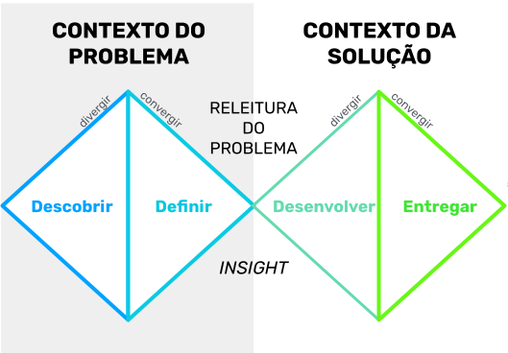
Fonte:Alura

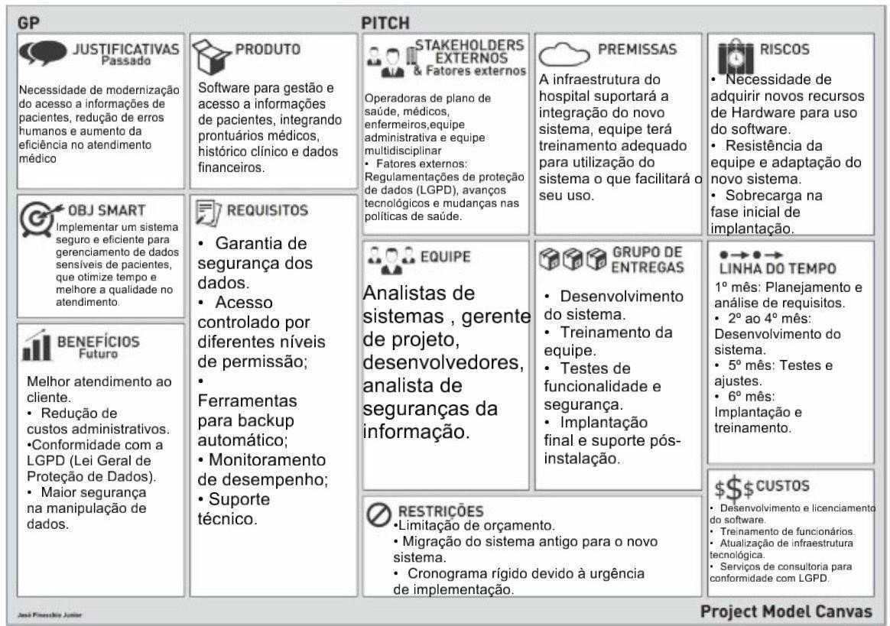
Figura 2 – Canvas do Projeto
Fonte: Silva et al (2015, p.4)

Figura 3 – 5W2H
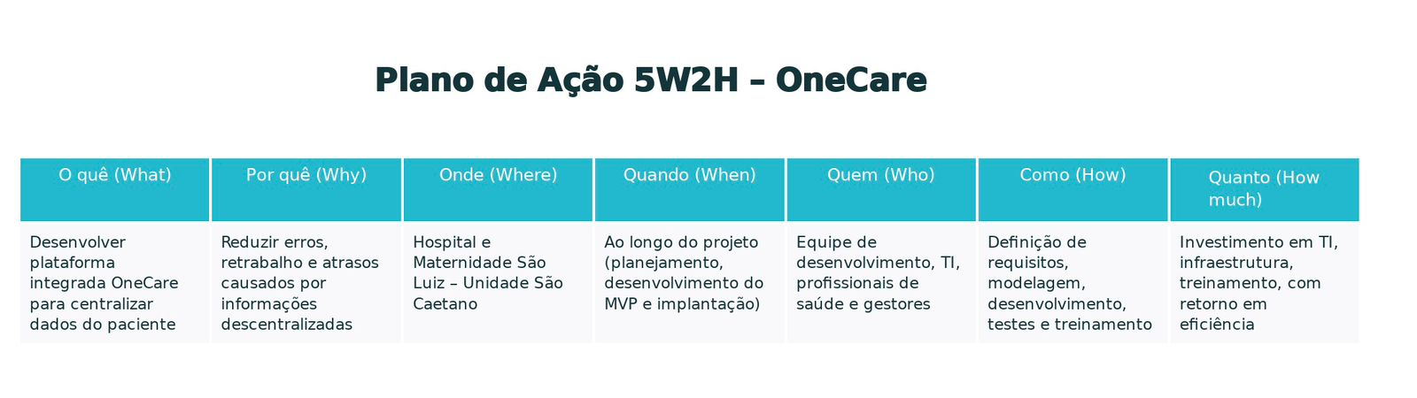

Objetivos de Negócio da Solução

A busca inteligente revolucionará o acesso às informações dos pacientes, centralizando todos os dados relevantes em uma única plataforma e permitindo que os profissionais de saúde localizem rapidamente o que precisam com apenas um clique, utilizando o CPF como chave de acesso. Essa funcionalidade intuitiva reduzirá significativamente o tempo gasto em buscas, acelerando diagnósticos e decisões clínicas. Cada paciente terá um perfil completo, atualizado e acessível a qualquer momento, de qualquer lugar. A centralização elimina a necessidade de consultar múltiplos sistemas, reduzindo erros, garantindo a uniformidade e a segurança dos dados.

O compilador de prontuário integrará todas as informações do paciente em um único documento digital, criando um prontuário eletrônico completo e acessível. Essa solução proporcionará uma visão holística do histórico do paciente, facilitando a comunicação entre diferentes profissionais da saúde e promovendo um atendimento mais ágil, preciso e colaborativo.

Além disso, a otimização de processos internos, aliada à automação de tarefas repetitivas e burocráticas, permitirá que os profissionais administrativos foquem em atividades estratégicas, como assistência direta ao paciente e projetos de pesquisa. Essa transformação digital resultará em processos hospitalares mais eficientes, redução de custos operacionais e aumento da produtividade, consolidando uma gestão moderna e eficaz.

Ideação do Produto

O usuário expressa ativamente a necessidade de uma solução prática que centralize as informações do paciente. Ele busca um sistema que permita acesso rápido e completo aos dados usando apenas um dado-chave, como o CPF, tornando o processo mais eficiente e reduzindo a dependência de múltiplas fontes de informação. Há uma busca frequente por inovações que simplifiquem o fluxo de trabalho e elevem a qualidade do atendimento.

Figura 3 - Mapa de Empatia da Persona X
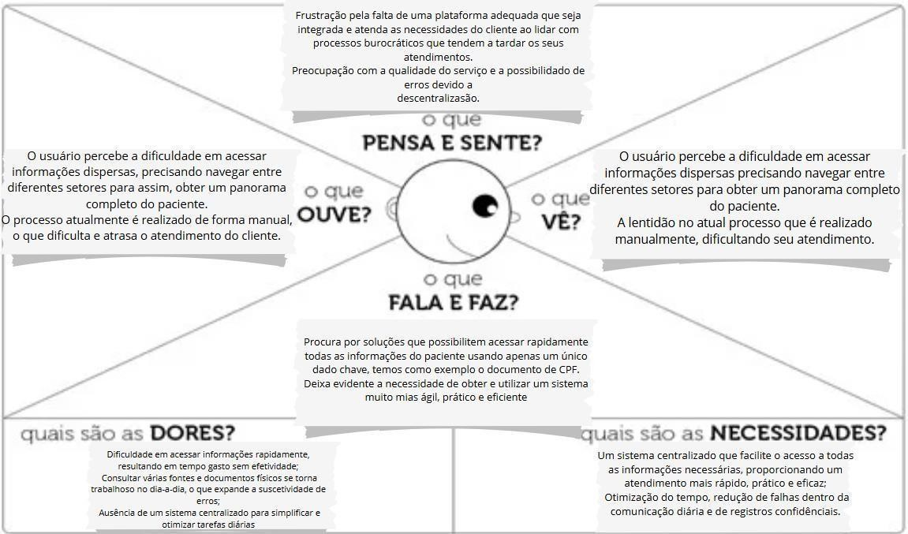
Fonte: autoria própria (2024)

Prototipação do Software

No processo de desenvolvimento do OneCare, a criação de protótipos desempenhou papel crucial para garantir que a experiência do usuário fosse prática e eficiente. Por meio desses modelos iniciais, foi possível explorar e validar a navegação do sistema, além de ajustar a disposição dos elementos da interface para que fossem mais intuitivos e adequados ao perfil dos profissionais que irão utilizar o software em clínicas.
A elaboração desses protótipos permitiu transformar ideias em representações visuais claras, ajudando a equipe a compreender melhor as funcionalidades e a organização do sistema. Isso facilitou a identificação de melhorias antes da implementação final, assegurando que o produto atenda efetivamente às necessidades do dia a dia da equipe médica e administrativa.

Protótipo de Baixa Fidelidade

A seguir, temos os exemplos de como foram realizados os protótipos de baixa fidelidade do sistema. As diversas telas do sistema serão separadas.

Figura 4 - Protótipo de Baixa Fidelidade
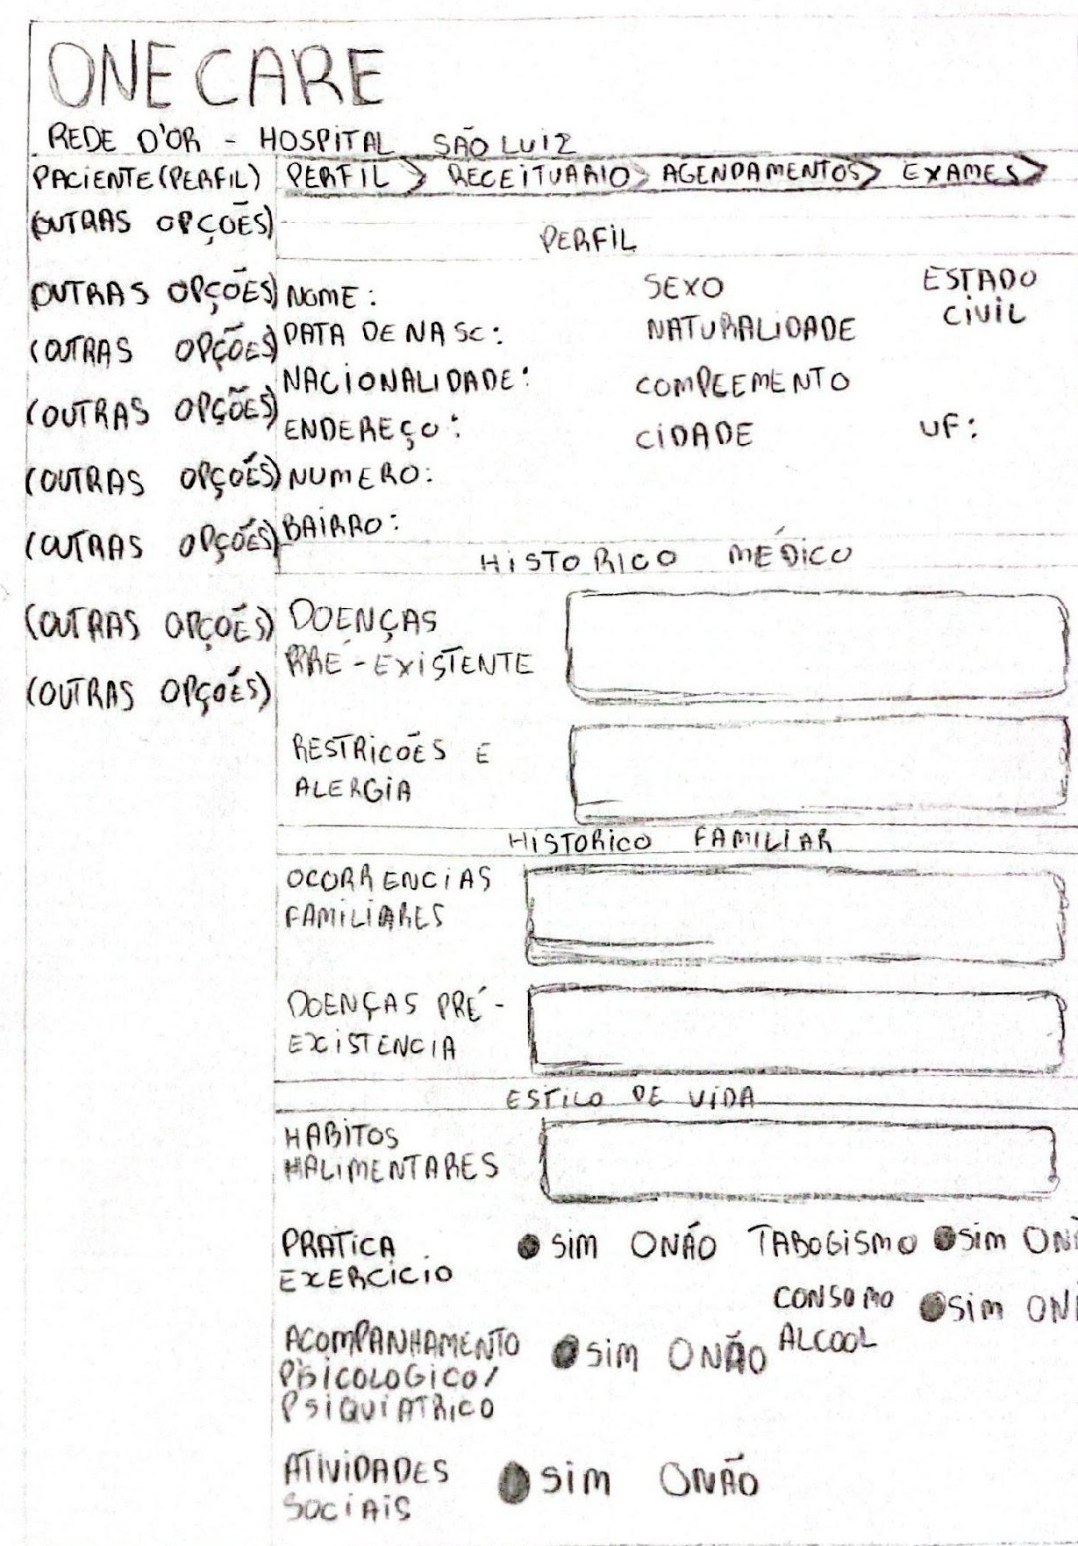
Fonte: autoria própria (2024)

A tela de perfil do paciente se trata de onde os utilizadores do sistema terão acesso as características dele, onde serão apresentados tanto rotina do paciente, quanto psicológico do mesmo.

A seguir, temos a tela do histórico de consultas do paciente onde se encontrarão tanto o histórico, quanto os agendamentos a serem feitos.

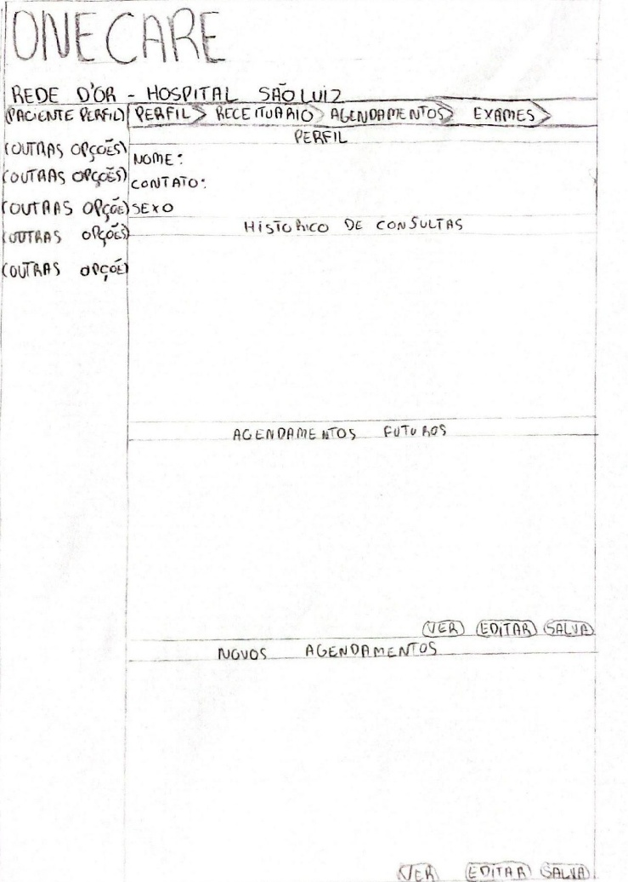
Figura 5 - Tela de Consulta

Fonte: autoria própria (2024)

Os agendamentos são feitos de acordo com as necessidades do paciente, sua autorização e ciência. O acesso será cedido aos médicos e responsáveis pelos tratamentos e/ou consultas de rotina que o paciente terá de realizar.

Em seguida, temos a tela onde se encontram os as prescrições médicas do paciente, o que é descrito em cada atendimento, e cada consulta realizada pelo mesmo.
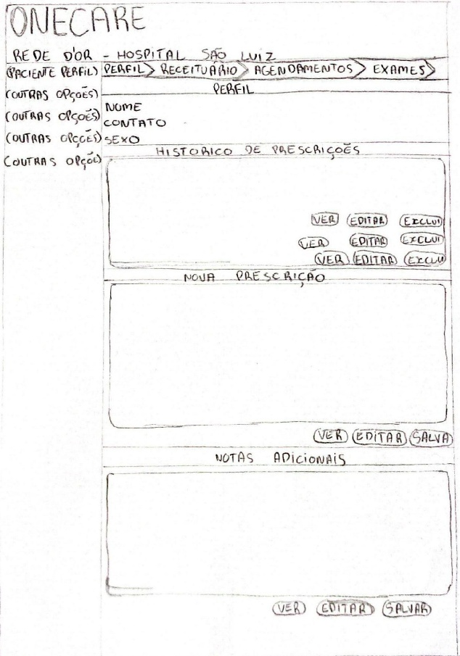
Figura 6 - Prescrições

Fonte: autoria própria (2024)

Nesta tela, temos tanto o histórico de prescrições médicas, quanto as prováveis próximas prescrições de acordo com as necessidades do paciente, onde o mesmo será notificado, terá acesso a receitas e prescrições para a aquisição dos remédios necessários.

Protótipo de Média Fidelidade

Durante a criação da interface do OneCare, o foco principal foi simplificar o uso diário para profissionais de clínicas e consultórios. As telas foram desenvolvidas para apresentar informações e funções de forma clara e direta, ajudando os usuários a realizarem suas tarefas com facilidade e rapidez.

A paleta de cores escolhida reforça a identidade do sistema e apoia a usabilidade. O azul escuro serve como a cor base, transmitindo segurança e confiança, características importantes para um software voltado à saúde. Para destacar botões e mensagens importantes, utilizamos um verde que remete ao ambiente hospitalar, promovendo calma e clareza. O fundo claro cria um espaço visual equilibrado, reduzindo o cansaço ocular e facilitando a concentração nas áreas mais relevantes da tela.

Essa combinação de elementos visuais e estrutura das telas visa oferecer uma experiência agradável, funcional e que apoie o dia a dia dos usuários do OneCare.

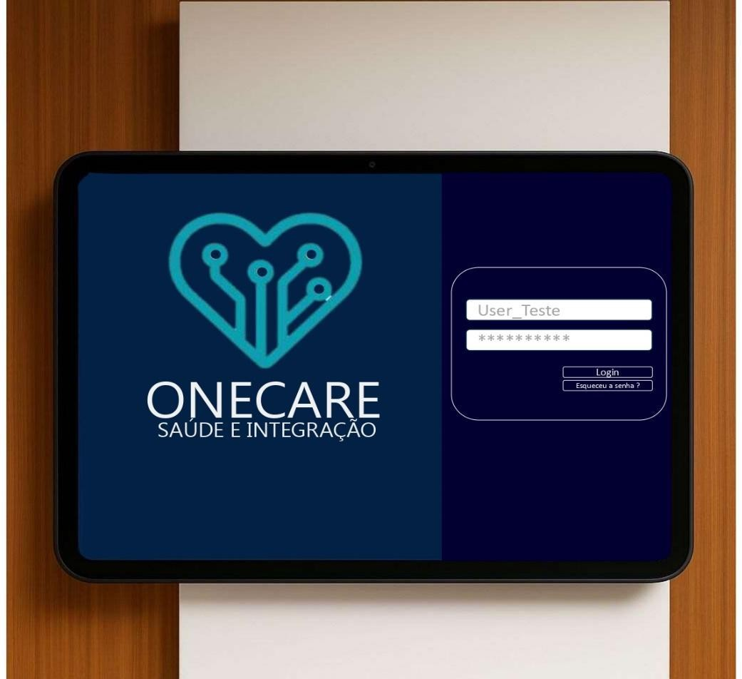
Figura 7 – Tela Home
Fonte: autoria própria (2024)

A tela de home é exibida assim que o sistema é iniciado, para que o usuário do sistema realize o seu login de acordo com sua função na instituição, seu layout é direto, tendo como função, somente a entrada do usuário no sistema para a utilização de seus serviços.

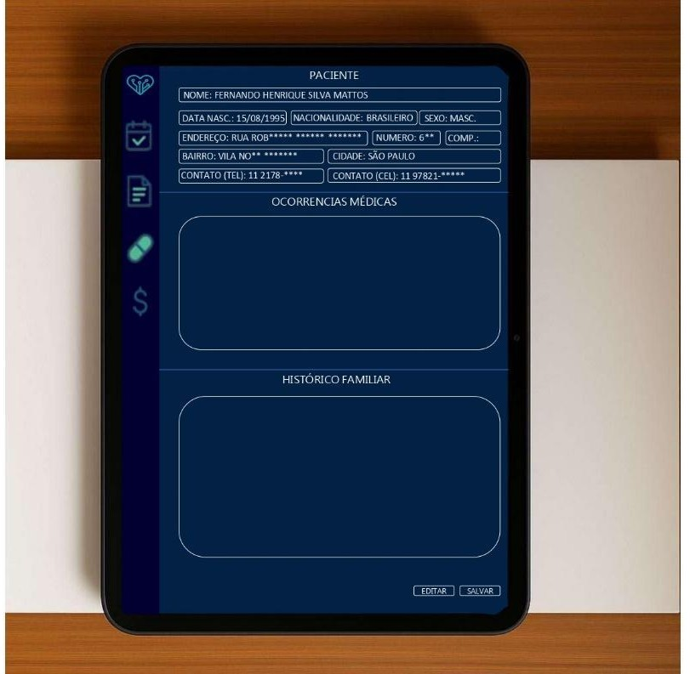
Fonte: autoria própria (2024)
Figura 8 - Tela de perfil do paciente

A tela de perfil do paciente também conta com layout simples, e possui ação direta para cada vertente do sistema sobre o mesmo, assim fazendo com que o tempo seja poupado, e as necessidades sejam passadas ou atendidas de maneira ágil como propõe o sistema

Figura 9 - Tela de Consultas
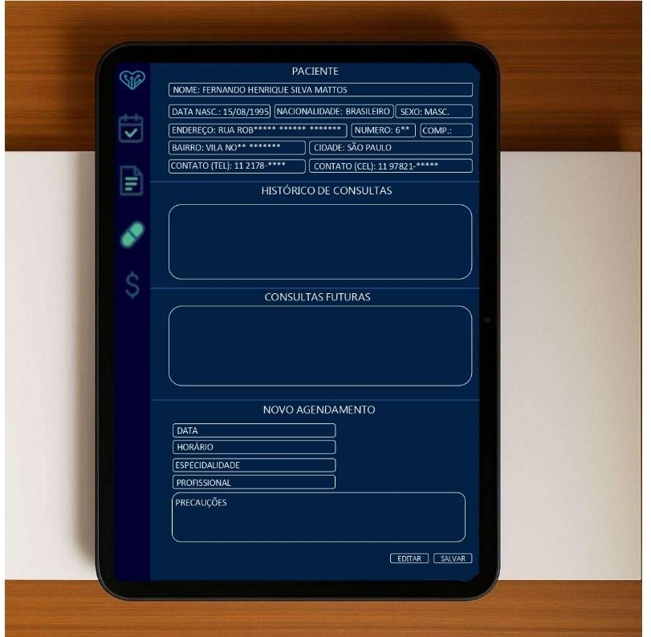
Fonte: autoria própria (2024)

A tela de consultas do paciente possui um layout com detalhes a mais para verificação e preenchimento de dados para novos agendamentos feito pelos profissionais responsáveis pelo paciente

Figura 10 - Tela de Exames
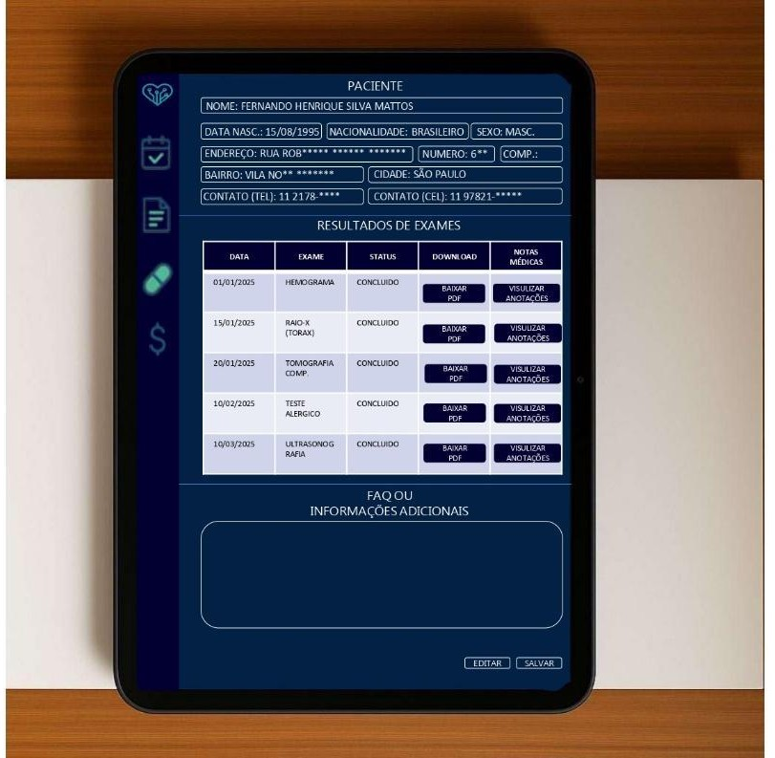
Fonte: autoria própria (2024)

A tela de exames do paciente possui o layout bem específico para cada informação das checagens realizadas pelo mesmo. Se encontram também as especificações dos exames, como qual será feito e a data do mesmo.

Figura 11 - Tela de Medicações
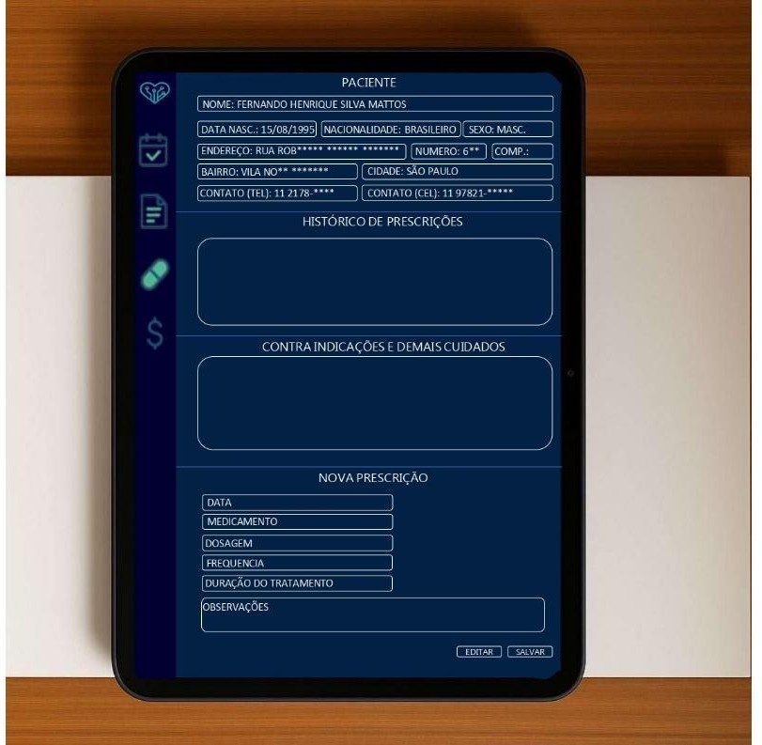
Fonte: autoria própria (2024)

A tela de medicações possui um layout menos detalhado, porém, com todas as características das medicações, receitas e prescrições, onde são nomeadas e detalhadas com os horários e quantidade de dias que deverão ser consumidas.

Figura 12 - Tela de Amanese
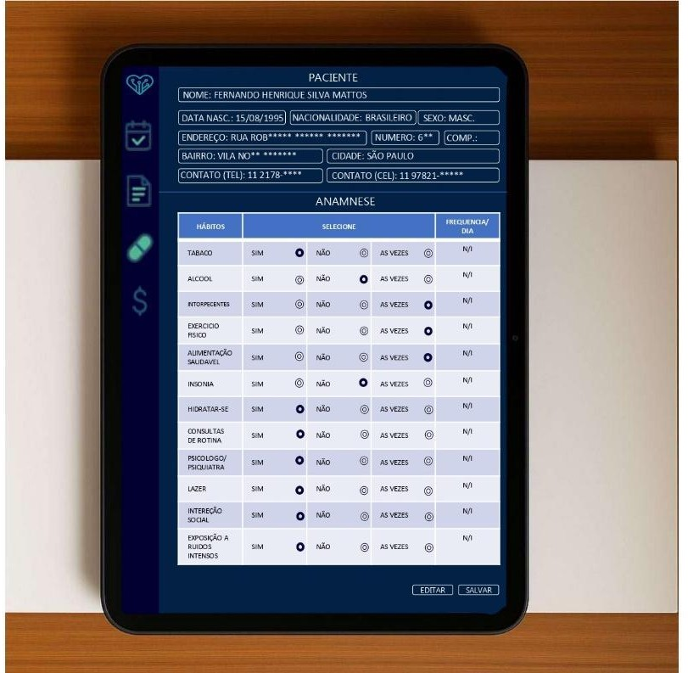
Fonte: autoria própria (2024)

A tela de anamnese possui um layout dos mais complexos, tendo informações como rotina e hábitos do paciente, proporcionando assim a facilidade em consultas, exames e até receitas futuras de medicações que devem ser feitas ao mesmo de acordo com as características selecionadas nas opções disponibilizadas no sistema

Figura 13 - Tela de Cobrança
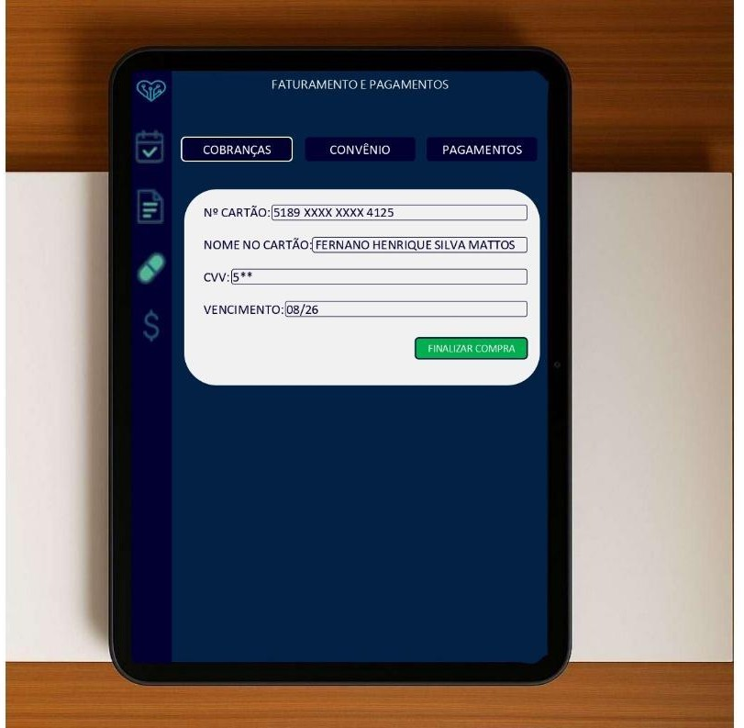
Fonte: autoria própria (2024)

A tela de cobrança tem características simples que se tratam do meio que o paciente utilizará para realizar os pagamentos do plano de saúde e outras cobranças, que podem ser por fatura ou cartão de crédito ou métodos alternativos, como por exemplo o boleto.

Figura 14- Tela de Convenio/Plano
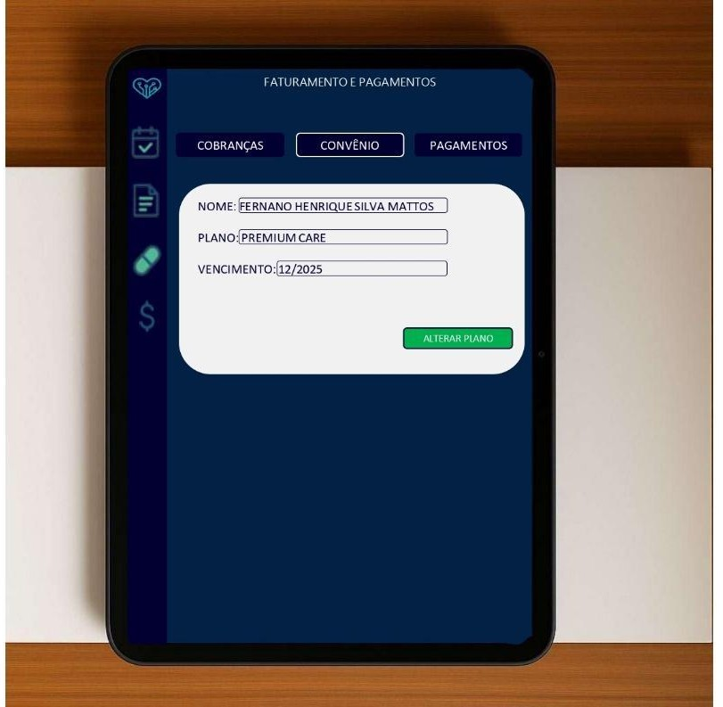
Fonte: autoria própria (2024)

A tela dos planos de saúde possui o layout mais simples, com o nome do paciente, tipo de plano e data de vencimento do mesmo.

Figura 15 - Tela de Pagamentos
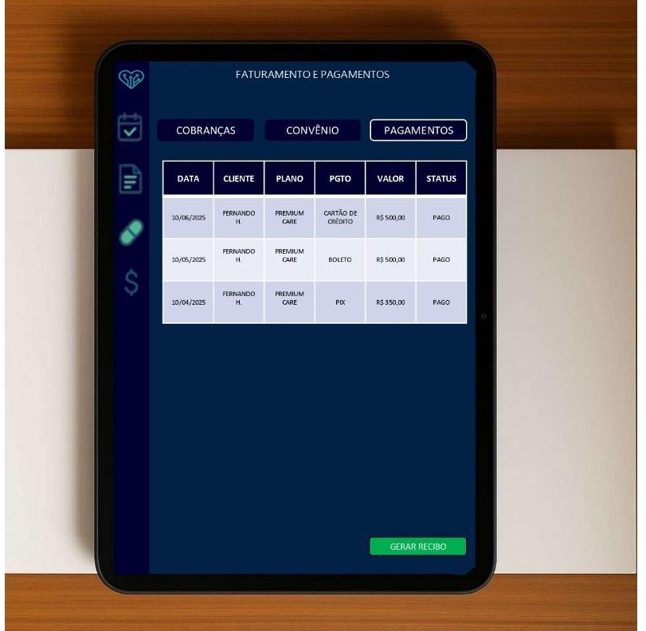
Fonte: autoria própria (2024)

A tela de pagamentos possui um layout específico para cobranças já realizadas e em aberto de acordo com os pagamentos realizados pelo cliente, possuindo também a possibilidade de baixar o recibo das transações realizadas

Tecnologias Candidatas

Durante as discussões iniciais do projeto OneCare, foram avaliadas diferentes possibilidades para a construção do sistema, levando em consideração tanto o perfil dos usuários quanto os recursos necessários para o bom funcionamento em clínicas e consultórios. A proposta da equipe é entregar uma solução robusta, com foco no desempenho, usabilidade e possibilidade de expansão futura.

A princípio, foram consideradas abordagens web e híbridas, visando a acessibilidade em diferentes dispositivos, como computadores e smartphones. No entanto, após análise do cenário mais comum em clínicas de pequeno e médio porte, identificou-se que a maior parte das operações é realizada diretamente em computadores, o que torna o modelo de software desktop mais adequado. Essa escolha garante melhor desempenho, funcionamento mesmo sem conexão com a internet e uma interface mais estável para tarefas sensíveis, como emissão de receitas e relatórios médicos.

Ainda assim, pensando na escalabilidade do sistema, a equipe optou por uma arquitetura que permite expansão futura. Caso haja necessidade de integração com aplicativos móveis ou sincronização em nuvem, o projeto poderá incorporar uma camada de serviços via API REST, mantendo a base desenvolvida com segurança e reaproveitamento de código.

Linguagens de Programação e Tecnologia de Banco de Dados

Para o desenvolvimento do sistema OneCare, a linguagem de programação escolhida foi o C#, em conjunto com a plataforma .NET, amplamente reconhecida por sua robustez, desempenho e integração com o ambiente Windows. Essa escolha se mostrou adequada ao objetivo principal do sistema, que é oferecer uma aplicação desktop com interface moderna, confiável e de fácil manutenção para uso em clínicas e consultórios.
A interface gráfica do sistema será construída utilizando o WPF (Windows Presentation Foundation), que possibilita o desenvolvimento de telas ricas e responsivas. O uso do XAML para definição visual facilita a separação entre a lógica e o layout da aplicação, favorecendo a adoção de padrões como o MVVM, que contribui para um código mais limpo, organizado e escalável.
O acesso e manipulação dos dados serão realizados por meio do Entity Framework Core, um poderoso ORM (Object-Relational Mapping) da plataforma .NET. Essa ferramenta permite mapear classes diretamente para tabelas do banco de dados, simplificando operações de leitura, gravação e atualização de informações, além de reduzir a quantidade de código repetitivo necessário.
Em relação ao banco de dados, foram adotadas duas tecnologias, a depender do porte da instalação: PostgreSQL e SQLite. O PostgreSQL será utilizado em cenários que exigem maior escalabilidade e suporte a múltiplos usuários conectados simultaneamente. Trata-se de um sistema de gerenciamento relacional avançado, com suporte a funções customizadas, alta segurança, integridade referencial e operações complexas. Já o SQLite será adotado em instalações mais simples, voltadas a clínicas menores, com poucos terminais, onde a leveza e a facilidade de instalação se tornam diferenciais importantes.
Essa combinação tecnológica oferece uma base moderna, segura e adaptável para o desenvolvimento do OneCare, permitindo tanto desempenho local quanto flexibilidade para expansão futura conforme as necessidades dos usuários evoluírem. Ferramentas e ambiente para desenvolvimento e testes de software

Para garantir a eficiência e a qualidade durante o desenvolvimento do OneCare, foram selecionadas ferramentas consolidadas no mercado, alinhadas às melhores práticas do desenvolvimento de software desktop moderno.

O ambiente principal de desenvolvimento será o Visual Studio, que oferece suporte completo para a linguagem C# e a plataforma .NET, além de recursos avançados para criação de interfaces com WPF. Essa ferramenta integra funcionalidades como depuração, análise de código, gerenciamento de dependências via NuGet e suporte nativo para testes automatizados.

Para o controle de versões, será utilizado o Git, com repositórios hospedados em plataformas como GitHub ou GitLab, facilitando a colaboração entre a equipe, o versionamento detalhado do código e a organização do fluxo de trabalho.

Os testes do sistema serão realizados principalmente com o framework xUnit, que possibilita a criação de testes unitários e de integração de forma estruturada. Para simulação de comportamentos e isolamento de dependências, será usado o Moq, um framework de mock para C#, garantindo maior confiabilidade e cobertura durante a fase de testes.
No gerenciamento de dependências e no processo de build, a equipe utilizará o NuGet e o MSBuild, que juntos asseguram uma integração contínua eficiente e facilitam a incorporação de bibliotecas essenciais como o Entity Framework Core para acesso ao banco de dados, ou ferramentas para geração de relatórios.

Essa combinação de ferramentas e ambientes proporciona uma base sólida, eficiente e profissional, que assegura o desenvolvimento de um sistema confiável, fácil de manter e preparado para evoluções futuras.

6. Desenho e Especificações do Software

Este Capítulo deve apresentar o conjunto de artefatos de modelagem e diagramação elaborados para a especificação da solução, contemplando seus componentes estruturais sob a arquitetura que foi definida no Capítulo anterior, os requisitos funcionais na forma dos casos de uso do sistema e o modelo de dados a ser implementado.

Requisitos do Sistema

Nesta Seção desse Capítulo deverão ser descritos na forma de texto, a lista de Requisitos Funcionais e Não Funcionais, identificando-os individualmente como: RF01 – Funcionalidade A, RF02 – Funcionalidade B... RNF01 – Requisito de Segurança X, RNF02 – Requisito de Desempenho Y etc.

Requisitos Funcionais

A seguir encontra-se a lista dos Requisitos Funcionais identificados para o sistema:
RF01 – Funcionalidade A: o sistema deverá permitir o cadastramento, consulta e manutenção dos dados dos clientes em base de dados própria.
RF02 – Funcionalidade B: o sistema deverá controlar o histórico de pedidos efetuados pelo cliente, incluindo os dados de itens de compõem cada pedido, incluindo eventuais alterações no estado do pedido, se o pedido foi efetivado, pago, entregue, cancelado ou estornado.
RFNN – Funcionalidade N: lorum ipsem...

Requisitos Não Funcionais

A seguir encontra-se a lista dos Requisitos Não Funcionais identificados para o sistema:
RNF01 – Segurança do Sistema: o sistema deverá identificar, controlar e proteger o acesso às funcionalidades, dados e privilégios de acesso por intermédio de perfis de usuários que possuam uma senha para acesso, devidamente criptografada e cuja criação deve seguir uma política para a sua formatação.
RNF02 – Disponibilidade: o sistema deverá estar disponível para acesso aos usuários em horário comercial, de segunda a sexta-feira das 8:00 às 18:00, com a garantia de 95% de disponibilidade nesta janela de operação.

RNFNN – Atributo de Qualidade não Funcional X: lorum ipsem...

Arquitetura do Sistema e componentes do software

Figura 16 - Diagrama de Contexto do Sistema
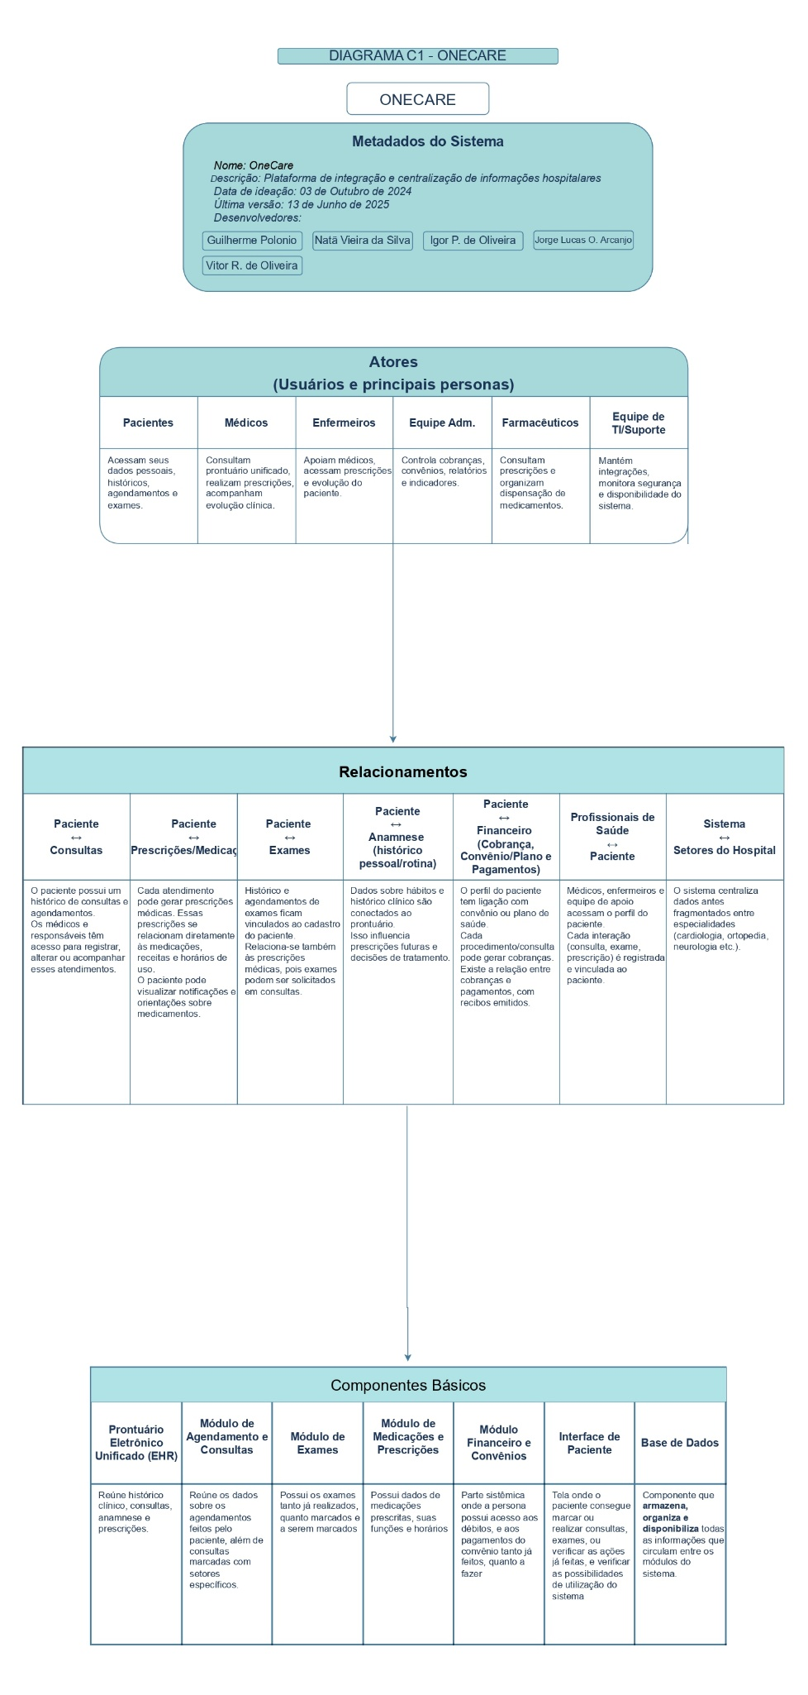
Fonte: autoria própria (2024)
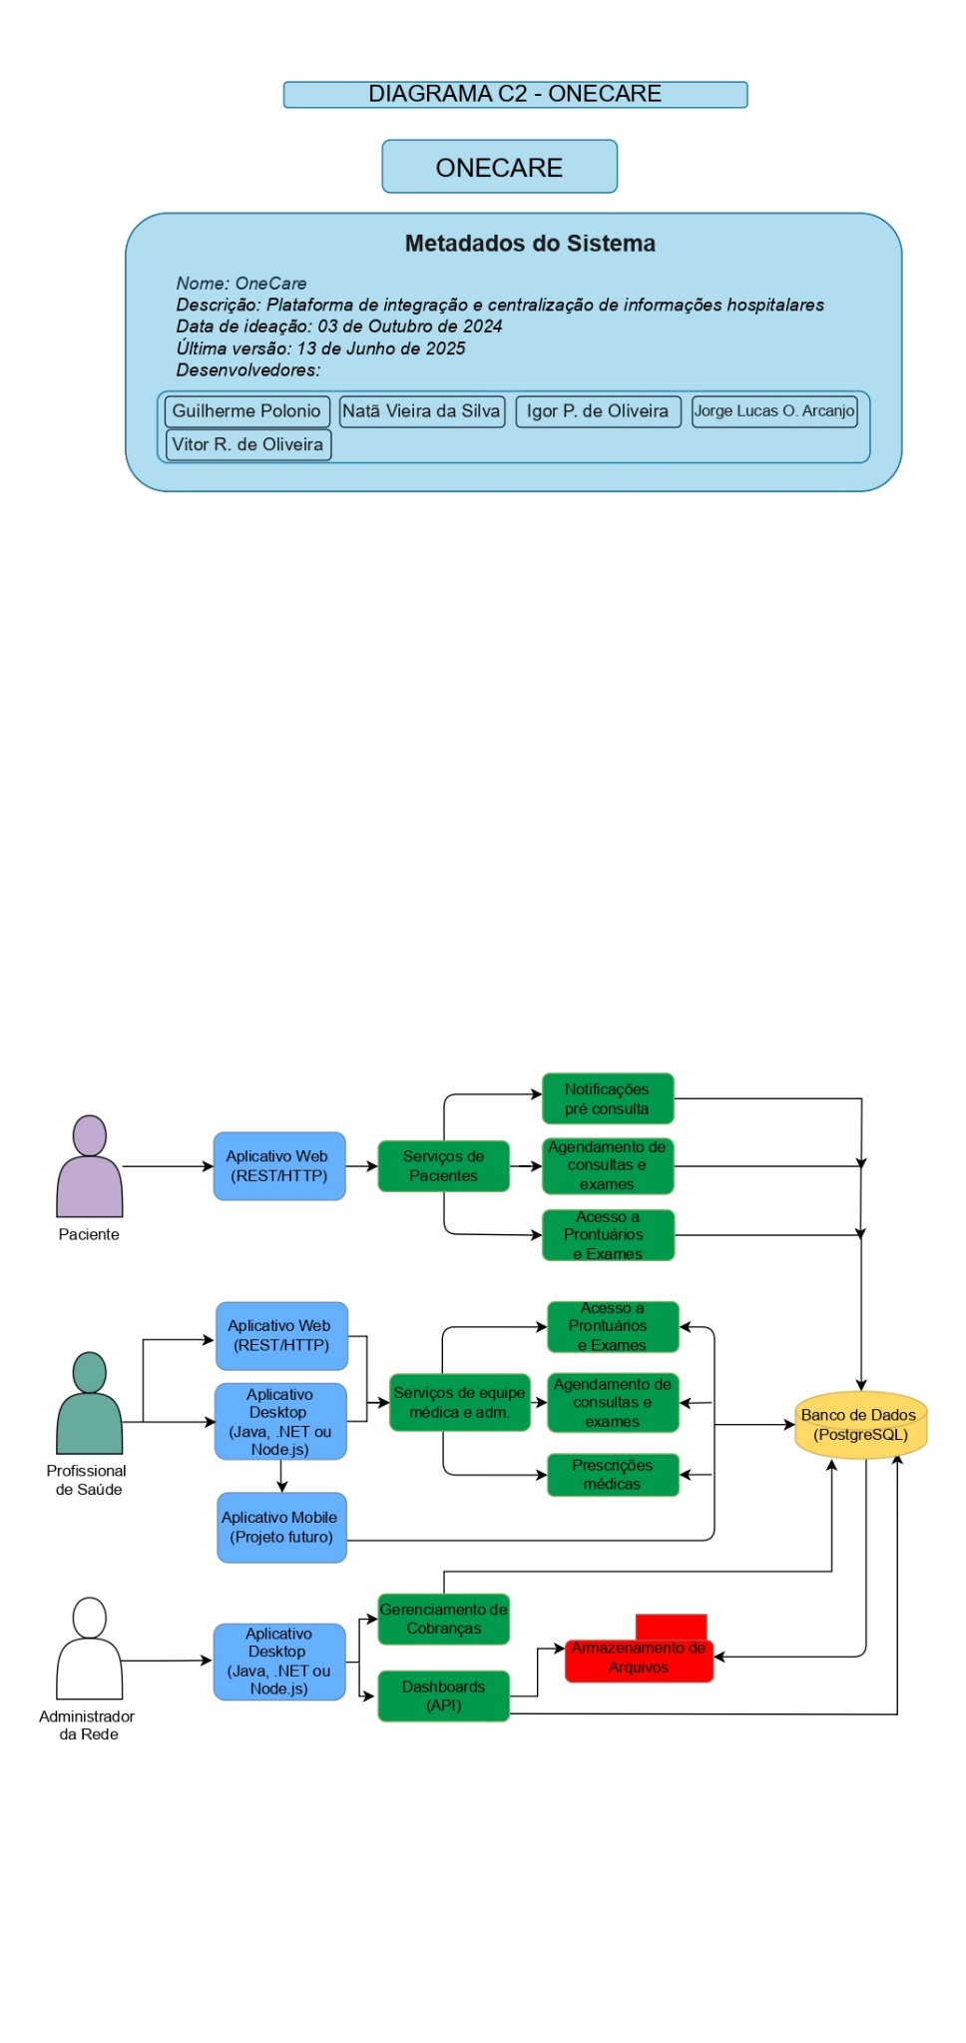
Figura 17 - Diagrama de Containers do Sistema

Fonte: autoria própria (2024)

Figura 18 - Diagrama de Componentes do Sistema
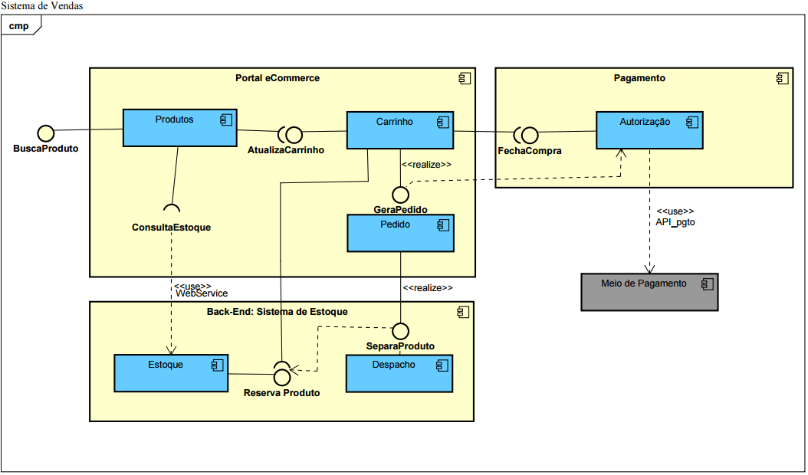
Fonte: autoria própria (2024)

Figura 19 - Diagrama de Implementação (Deployment) do Sistema
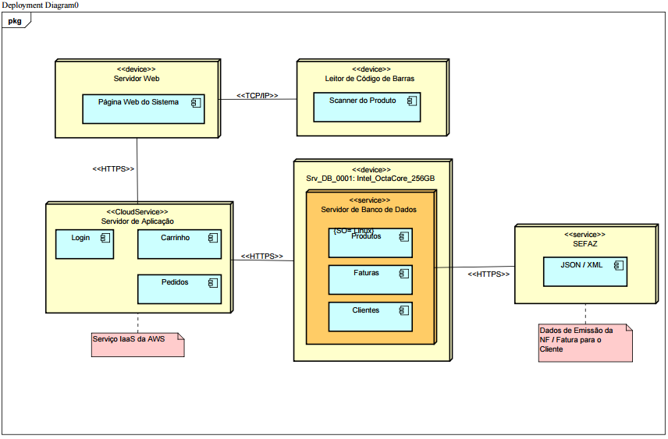
Fonte: autoria própria (2024)

Especificação dos Casos de Uso

Figura 20 - Diagrama de Casos de Uso do Sistema
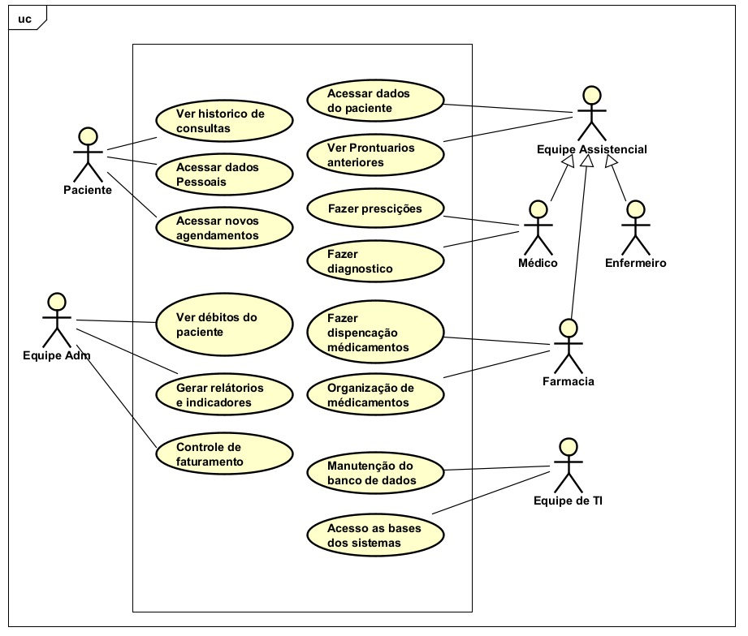Fonte: autoria própria (2024)

Documentos de Casos de Uso

Quadro 1 - UC01 - Cadastrar Perfis de Usuários
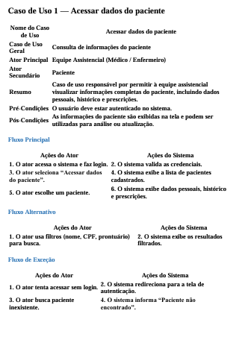
Fonte: autoria própria (2024)
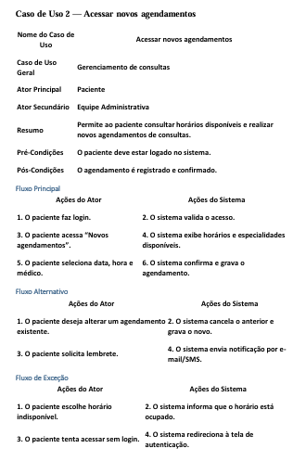
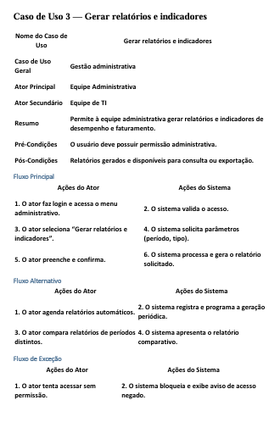

CONCLUSÃO

A implementação da plataforma OneCare promoverá uma transformação significativa nos processos hospitalares, proporcionando uma gestão mais eficiente e segura dos dados. A solução otimizará fluxos de trabalho e reduzirá consideravelmente os erros causados por informações duplicadas ou desatualizadas. Além de melhorar a qualidade do atendimento e diminuir o tempo de resposta, o OneCare oferecerá maior controle e segurança sobre os recursos, automatizando processos manuais e gerando economia e ganhos financeiros para a instituição.

Com uma abordagem estratégica, a plataforma elevará o hospital a um novo patamar de excelência em saúde e tecnologia, posicionando-o como referência em atendimento clínico, segurança e inovação. Durante o desenvolvimento do projeto, foram identificados problemas críticos no sistema atual, como a necessidade excessiva de dados para acesso a cadastros, a segmentação de informações por setores, e a instabilidade frequente que gerava atrasos no atendimento, especialmente em casos de urgência.

Esses desafios foram analisados pela equipe, que prontamente desenvolveu soluções viáveis para superar as barreiras identificadas. As propostas incluem a centralização de informações, melhorias na acessibilidade e estabilidade do sistema, e a eliminação de processos burocráticos que dificultavam a agilidade e a eficiência do atendimento. Dessa forma, o OneCare não apenas resolve os problemas existentes, mas também projeta a instituição para um futuro mais inovador e eficaz no cuidado à saúde.

REFERÊNCIAS (Exemplos)

Sites e Artigos:

Alura - "Diamante Duplo: Como Utilizar para Resolver Problemas" Disponível em: https://www.alura.com.br/artigos/diamante-duplo-como-utilizar-para-
resolver-problemas

Artigo que explica o método de design thinking para resolução de problemas. "Impact of Electronic Health Record Systems on Healthcare Quality"
Estudo acadêmico que analisa os benefícios da implementação de prontuários eletrônicos para a integração e qualidade dos dados hospitalares.
Normas e Regulamentações:

Lei Geral de Proteção de Dados (LGPD) - Brasil

Regulamentação brasileira que estabelece diretrizes para o tratamento de dados pessoais, incluindo dados de saúde, com foco em segurança e privacidade.
ISO 27799: Health Informatics

Norma internacional que fornece diretrizes para a proteção e segurança das informações de saúde em sistemas digitais.
Exemplos Práticos:

Rede D’Or São Luiz

Estudos sobre os processos e desafios enfrentados pela Rede D’Or, com foco na gestão hospitalar e implementação de tecnologias digitais.
Estudos de Caso: Sistemas de Gestão Digital em Hospitais

Casos práticos nacionais e internacionais que demonstram a aplicação e os benefícios de sistemas integrados de gestão hospitalar, validando a viabilidade do projeto OneCare.

Figura 23 - Quadro Kanban da Sprint 1 do Projeto

Projeto Integrado Multidisciplinar do curso de Tecnologia em Análise e Desenvolvimento de Sistemas, Universidade Municipal de São Caetano do Sul, 2025.
Estudantes no curso de Tecnologia em Análise e Desenvolvimento de Sistemas da USCS.

